Máster:
Inteligencia Artificial

Tetramestre:
Septiembre - Diciembre 2026

Materia:
Gestión de Proyectos de Inteligencia Artificial

Actividad 5. Design Thinking. Definiendo e ideando

Matrícula y nombre del estudiante:
Al07174470
Raúl Flores Ceballos

Fecha: 18/10/2026

Objetivo de la actividad:

Realizar la preparación de los datos, el entrenamiento de un modelo y el registro de los resultados.

Justificación de la elección
Para el desarrollo de esta actividad, se ha decidido continuar con la problemática planteada en la Fase I asociada a resolver la deficiencia en la inspección de las botellas de salida de la línea, asegurando que tengan el nivel correcto de llenado y la presencia de etiqueta.

El objetivo de este caso de uso es el entrenamiento de un par de modelos que se ajusten a la problemática a resolver y comparar los resultados para decidir cuál de ellos se adapta mejor a la necesidad.

Data set y scripts de soporte.

Para trabajar con los modelos que a continuación se describen y justifican; se trabajó en la elaboración de un data set con datos sintéticos para un SKU o producto que la línea de embotellado produce. En este caso, se tomó el SKU de la botella de 600ml. Se preparó un data set con un universo de 5,000 registros que combinan las dos variables; nivel de llenado y presencia de etiqueta. El data set tiene un porcentaje de combinaciones de rechazo equivalentes al 0.5% de manera aleatoria y se generó un segundo data set con un 0.2% de combinaciones de rechazo. Hay que recordar que el 0.5% es el nivel donde hoy se encuentran los rechazos y el 0.2% es el target u objetivo hacia dónde buscamos que llegue el desempeño.

Se definió un rango de nivel de llenado de entre 600ml +/- 2% (según especificación de calidad). Cualquier nivel que se encuentre por fuera de ese rango, quedará rechazado; ya sea a la baja o al alza.

A continuación, se muestra un ejemplo del data set:
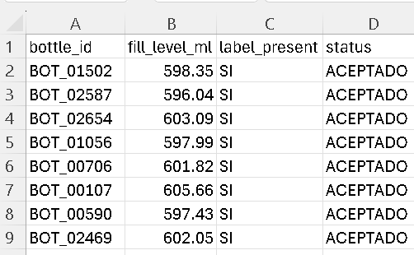

Elección de modelos.

Para un sistema de inspección en línea con visión artificial donde se clasifica de manera binaria (ACEPTADO / RECHAZADO), se propone comparar un modelo lineal base; frente a un modelo basado en árboles de decisión de alto rendimiento.

Modelo base: Regresión logística.
La lógica física del problema es de tipo lineal, donde tenemos rangos de aceptación de nivel de llenado y presencia de etiqueta. El uso de la regresión logística ofrece una frontera de decisión muy clara y transparente. Es un modelo extremadamente rápido para inferencia en tiempo real en el borde industrial (edge computing) y puede servirnos como referencia mínima de desempeño.

Modelo avanzado: XGBoost (Extreme Gradient Boosting)
Este modelo se considera el estándar de la industria para datos tabulares y problemas con desbalance extremo. Se conoce que este modelo puede manejar de forma sobresaliente las interacciones no lineales entre variables; por ejemplo, una ligera desviación en el nivel de llenado combinada con un margen de tolerancia en la etiqueta incrementa el riesgo de rechazo.

Esta capacidad es relevante ya que puede servir en futuras aplicaciones, no solo para saber si la botella tiene o no etiqueta, sino que tan bien colocada se encuentra dentro del panel de etiquetado.

También se conoce que cuenta con una función de regularización nativa para evitar sobreajuste y parámetros específicos como scale_pos_weight, ideales para ajustar la sensibilidad ante clases raras.

Métricas recomendadas.

Para este tipo de escenarios con un volumen masivo de producción y un porcentaje de defectos tan bajo como lo es un 0.5% o 0.2%, la métrica de Accuracy (Exactitud) NO nos sirve. Poniendo el caso de un modelo mediocre que siempre predice "ACEPTADO", tendrá una exactitud del 99.5% y dejará pasar todos los defectos al mercado; lo cual destruye el propósito del proyecto. Por tal motivo las métricas que se proponen son las siguientes:

- Recall. Métrica crítica de la calidad
¿Qué mide?: Cuantifica de todas las botellas defectuosas reales que pasaron por la línea, cual es el porcentaje que logró detectar el sistema de IA

Relevancia: En este tipo de aplicaciones industriales, un falso negativo o el equivalente a dejar pasar una botella mal llenada o sin etiqueta al mercado; potencialmente genera devoluciones de clientes, costos logísticos inversos, daño reputacional; entre otros. Por tal motivo esta métrica nos ayuda a busca minimizar los rechazos omitidos.

- Precision. Meta crítica para la eficiencia operativa
¿Qué mide?: Cuantifica de todas las botellas que el modelo marcó como defectuosas y rechazó; cuántas realmente estaban defectuosas.

Relevancia: El tener un falso positivo significa que la máquina detiene o descarta una botella perfecta. Esto potencialmente genera merma innecesaria de producto terminado en buenas condiciones para ser vendido. La métrica de Precision busca minimizar esas falsas alarmas.

- F1 Score.
¿Qué mide?: Media armónica entre Precision y Recall.

Relevancia: Nos permite equilibrar la decisión de entre no dejar pasar defectos (Recall) y no desperdiciar producto bueno (Precision).

- PR-AUC (Area Under the Precision-Recall Curve)
¿Qué mide?: Evalúa el rendimiento general del modelo cuantificando la compensación entre Precisión y Recall en diferentes umbrales de probabilidad.

Relevancia: A diferencia del ROC-AUC; donde suele ser engañoso cuando la clase negativa es masiva y que en nuestro caso no es así; la métrica del PR-AUC se enfoca exclusivamente en el comportamiento de la clase minoritaria (los defectos), convirtiéndola en la métrica ideal para registrar y comparar en MLflow.

De igual manera, se describen a continuación algunas configuraciones usadas en el código.

Proceso de limpieza y estandarización del data set. Se aplicaron las siguientes variables:
- Eliminación de duplicados y nulos. (drop_duplicates() y dropna()
- Codificación de variables categóricas. (label_present). Se transformó el SI y el NO a 1 y 0 (binario).
- Mapeo de la variable objetivo (status). La etiqueta de control de calidad de Aceptado / Rechazado se estandarizó en formato binario de 1 y 0.
- Escalamiento numérico (StandardScaler). Esta variable es crítica para los modelos de regresión logística y no necesariamente para Random Forest. Se llevó a una media de “0” y una desviación estándar de “1”.

Configuración de hiperparámetros.
- Para regresión logística.
  - C ([0.01, 0.1, 1.0, 10.0]). Nos ayuda a evitar el sobre ajuste
  - class_weight='balanced'. Al solo haber 0.5% y 0.2% de errores, este parámetro obliga al algoritmo a penalizar con más fuerza los errores en la clase minoritaria (rechazos).
- Para Radom Forest.
  - n_estimators ([50, 100]). Ayuda a definir la cantidad de árboles de decisión
  - max_depth ([3, 5, 10]). Nos limita la profundidad máxima de los árboles.
  - class_weight. Distribuye los pesos de forma balanceada.

Evidencia del uso de MLFlow
El uso de MLFlow utilizado para registrar y organizar los experimentos se evidencia de la siguiente manera.

- Creación de experimentos (mlflow.set_experiment). Agrupa las corridas mediante un mismo identificador.
- Inicio de corridas (mlflow.start_run). Abre una sesión de registro independiente para cada algoritmo evaluado.
- Registro de parámetros (mlflow.log_params / log_param). Guarda automáticamente los algoritmos ganadores encontrados por el Grid Search.
- Registro de métricas y artefactos (mlflow.log_metric y mlflow.sklearn.log_model). Almacena las métricas numéricas de desempeño.

Entrenamiento de los modelos
En este caso no se hizo una partición de los datos de 80% de entrenamiento y 20% de prueba ya que se tiene un desbalance extremo y de haberlo hecho así hubiéramos afectado el rendimiento y arruinando la evaluación.

En su lugar, se implementó una estrategia robusta llamada Validación Cruzada Estratificada (Stratified K-Fold) con $k=5$ particiones:

- División del data set. Se dividió en 5 partes iguales de 1,000 registros cada una
- Estratificación. Haciendo uso del parámetro de StratifiedKFold, se logró que cada bloque mantuviera la misma proporción de clases minoritarias
- Entrenamiento y prueba. Se usaron 4 bloques para entrenar (4,000 registros) equivalentes al 80% y el último bloque para prueba (1,000 registros) equivalente al 20%
- Promedio final. Se hace pasar el ciclo 5 veces y las métricas finales corresponden al promedio matemático del desempeño obtenido en las 5 pruebas teniendo resultados confiables y libres de sesgo

Resultados y comparativas
A continuación, se muestran los resultados de los modelos con el data set de 0.5% y 0.2% de rechazos. La intención de haber corrido los dos escenarios de rechazo tiene un sentido y es entender el desempeño de los modelos tomando en consideración el escenario final al cual serán sometidos. Ya que no será lo mismo someterlos a un % mayor de rechazos que a uno muy estricto tal como lo es el 0.2%.

Data set 0.5% (rechazos).

Regresión logística:
Precision (1.0). Como tal se puede ver que el modelo fue capaz de rechazar el 100% de las botellas, estando en lo correcto en el 100% de las veces.

Recall (0.52). Se puede ver que solo fue capaz de rechazar en el 52% de las veces, dejando pasar las botellas con defecto en un 48% permitiendo que lleguen al mercado.

F1 – Score y PR-AUC (0.67 – 0.64). Reflejan un desempeño mediocre, esto se debe a la incapacidad de detectar la clase minoritaria de forma consistente.

Random Forest.
Precision (1.0) y Recall (0.96). Demuestra una capacidad de desempeño sobresaliente. No nos genera falsas alarmas y es capaz de detectar hasta el 96% de las botellas con defecto.

F1-Score (0.977) y PR – AUC (1.0). Confirman que por su desempeño tan alto; es que estamos hablando de un modelo ampliamente robusto y apto para ser usado en este tipo de aplicaciones.

A continuación, se muestran los resultados en el gráfico anexo para visualizarlos de manera comparativa.

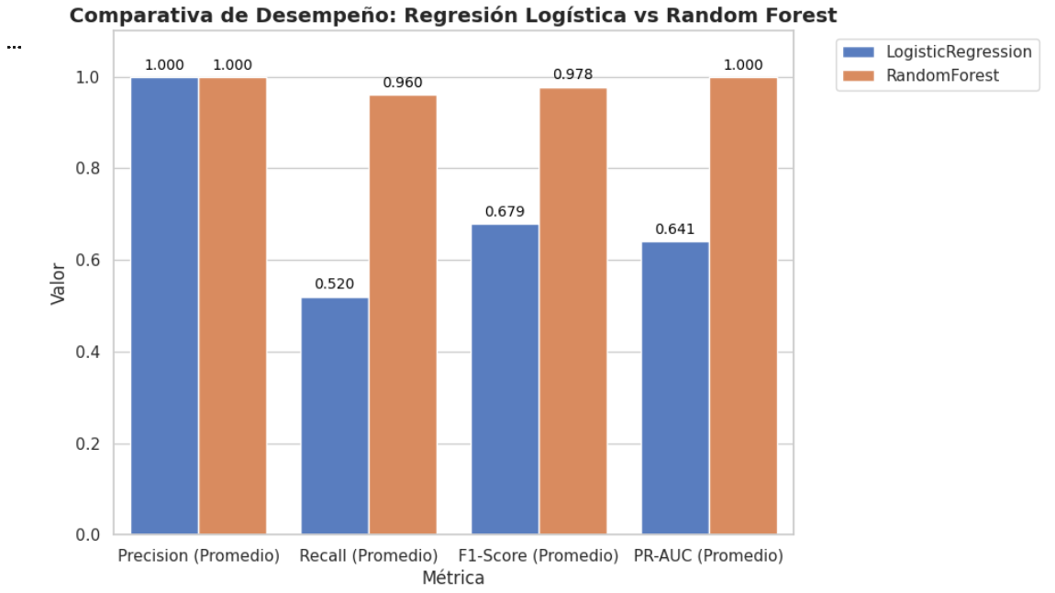

Data set 0.2% (rechazos).

Regresión logística:
Precision (0.8) y Recall (0.5). Se puede observar como el modelo ha perdido efectividad comparado con el data set anterior, esto se debió a que hay menos defectos. La precisión bajó en un 20% con falsas alarmas equivalente a detener producto en buenas condiciones y el Recall se cal al 50% indicando que solo será capaz de detectar ese % de fallas vs ignoradas.

El mismo tipo de comportamiento sucede con el F1-Score y el PR-AUC.

Random Forest:
A diferencia del anterior, se tiene un desempeño perfecto (100%) en todas las métricas a pesar de haber menos % de productos defectuosos.

A continuación, se muestran los resultados en el gráfico anexo para visualizarlos de manera comparativa.

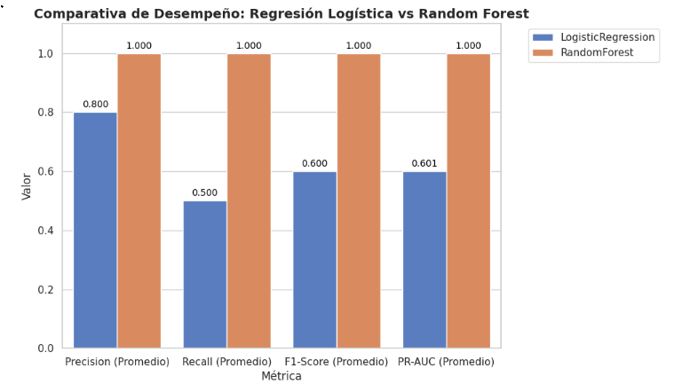

Explicación de la comparativa.

Impacto en la reducción de los defectos.
Conforme el problema se vuelve más desbalanceado pasando de 0.5% a 0.2% de defectos, el modelo de Regresión Logística sufre un desgaste notable. Esto evidencia que falla más en la detección.

Estabilidad y superioridad de los modelos no lineales (Random Forest)
Como se pudo ver, el modelo Random Forest demuestra una superioridad notable en ambos escenarios; ya que al ser un algoritmo basado en árboles de decisión logra particionar las condiciones físicas de forma limpia. Como tal logra prácticamente una perfección en su desempeño.

Conclusiones y reflexiones
Conclusiones:

Para implementar el sistema de monitoreo en línea de las botellas de 600 ml en la línea de producción de alta velocidad; la decisión inequívoca es usar el modelo de Random Forest.

El modelo de Regresión Logística dejaría pasar demasiados defectos al mercado (un 48% a 50% de fallas sin detectar), lo cual anularía el objetivo estratégico de reducir drásticamente los retornos de producto de mercado.

Esto demuestra que para bases de datos o data sets muy desbalanceados; la mejor recomendación es hacer uso de modelos avanzados no lineales. Conforme el data set se desbalancea más, es más notorio el desempeño.

La limpieza, tratamiento y ecualización de la data; es primordial para obtener el mejor de los desempeños de cualquier modelo a usar.

Dependiendo del tipo de problemática que queramos resolver, es la métrica de desempeño a usar. No se deben usar de manera estándar las métricas tales como el accuracy, ya que en data sets desbalanceados esta métrica nos estaría arrojando resultados poco confiables.

Reflexiones:

Deuda técnica (datos sintéticos vs realidad)
El entrenamiento de los modelos se hizo con datos sintéticos y no reales, normalmente los datos sintéticos suelen tener mediciones limpias y perfectas. En el mundo real esto no sucede así, ya que se presentan ruidos físicos como son: iluminación, vibraciones, condensación en las botellas o cualquier otro elemento que pueda afectar el resultado. Por tal motivo es importante hacer el entrenamiento final con datos reales.

La dependencia sola de reglas tubulares simples normalmente genera deuda técnica si no se integra a una capa intermedia de procesamiento de imágenes.

Visión MLOps (hacia la producción industrial)
Edge computing. Las líneas de producción operan a altas velocidades lo que impide que el sistema corra en la nube; este debe compilarse y ejecutarse de manera local en un dispositivo industrial junto al sistema de inspección.

Monitoreo de Data Drift. Cualquier cambio de aspecto de la botella como el color o iluminación ambiental afectará la distribución de los datos. Un sistema maduro de MLOps debe alertar en caso de caída del desempeño y debe alertar para ser reentrenado de nuevo de forma autónoma con datos validados por el área de Calidad correspondiente.

5. Referencias
Liga: https://github.com/RaulFloCeb/Design-Thinking.-Definiendo-e-Ideando/tree/main

Evidencias de los modelos corriendo:

